Intel 4004

Intel 4004是Intel制造的一款[微处理器](https://baike.baidu.com/item/%E5%BE%AE%E5%A4%84%E7%90%86%E5%99%A8/104320" \t "https://baike.baidu.com/item/Intel%204004/_blank)，片内集成了2250个晶体管，[晶体管](https://baike.baidu.com/item/%E6%99%B6%E4%BD%93%E7%AE%A1/569042" \t "https://baike.baidu.com/item/Intel%204004/_blank)之间的距离是10[微米](https://baike.baidu.com/item/%E5%BE%AE%E7%B1%B3/9844387" \t "https://baike.baidu.com/item/Intel%204004/_blank)，能够处理4bit的数据，每秒运算6万次，频率为108KHZ，前端总线为0.74MHz （4bit）。

封装/[针脚](https://baike.baidu.com/item/%E9%92%88%E8%84%9A" \t "https://baike.baidu.com/item/Intel%204004/_blank)数量 : 陶瓷DIP,塑封DIP / 16针

核心技术/晶体管数量: 10微米 / 2250

**4004**是美国[英特尔](https://baike.baidu.com/item/%E8%8B%B1%E7%89%B9%E5%B0%94" \t "https://baike.baidu.com/item/Intel%204004/_blank)公司 ([Intel](https://baike.baidu.com/item/Intel/125450" \t "https://baike.baidu.com/item/Intel%204004/_blank)) 第一款推出的微处理器，也是全球第一款商用微处理器。

4004处理器于1971年推出，尺寸为3mm×4mm，外层有16只针脚，内里有2,250个晶体管，它采用10微米制程。

4004的最高频率有740kHz，能执行4[位运算](https://baike.baidu.com/item/%E4%BD%8D%E8%BF%90%E7%AE%97" \t "https://baike.baidu.com/item/Intel%204004/_blank)，支持8位[指令集](https://baike.baidu.com/item/%E6%8C%87%E4%BB%A4%E9%9B%86" \t "https://baike.baidu.com/item/Intel%204004/_blank)及12位地址集。

该款处理器原先是为一家名为 Busicom 的日本公司而设计，用来生产计算机。

**Intel 4004微处理器**是世界上第一款商用计算机微处理器，就像当时的广告说的一样，它是"一件划时代的作品"。它片内集成了2250个晶体管，晶体管之间的距离是10[微米](https://baike.baidu.com/item/%E5%BE%AE%E7%B1%B3/9844387" \t "https://baike.baidu.com/item/Intel%204004/_blank)，能够处理4bit的数据，每秒运算6万次，运行的频率为108KHz，成本不到100美元。英特尔公司的[首席执行官](https://baike.baidu.com/item/%E9%A6%96%E5%B8%AD%E6%89%A7%E8%A1%8C%E5%AE%98/26567" \t "https://baike.baidu.com/item/Intel%204004/_blank)戈登.摩尔将4004称之为"人类历史上最具革新性的产品之一"。

Intel 4004微处理器最初是Intel专门为日本一家名为Busicom的公司设计制造，用于该公司的计算器产品。但由于技术原因，Intel的延期交货让Busicom公司颇为恼怒。与此同时，计算器领域的竞争日益激烈，当Intel彻底完成4004芯片的设计和样品的生产时，Busicom公司要求Intel打折扣，[Intel](https://baike.baidu.com/item/Intel/125450" \t "https://baike.baidu.com/item/Intel%204004/_blank)同意了，但是它附加了一个条件：允许Intel在除计算器芯片市场之外的其它市场上自由出售4004芯片----至此，Intel公司完成了从单一的[存储器](https://baike.baidu.com/item/%E5%AD%98%E5%82%A8%E5%99%A8" \t "https://baike.baidu.com/item/Intel%204004/_blank)制造商向微处理器制造商的转型。

最初的Intel 4004微处理器采用金顶白色陶瓷封装，后期才出现了普通黑陶瓷以及塑料封装（Intel生产早期微处理器的惯例：）金顶白陶4004又分为普通白陶、灰色痕迹白陶、5系白陶三类。其中，灰色痕迹白陶瓷版最为珍贵。[Intel](https://baike.baidu.com/item/Intel/125450" \t "https://baike.baidu.com/item/Intel%204004/_blank)还曾开发出4001（动态内存[DRAM](https://baike.baidu.com/item/DRAM/149572" \t "https://baike.baidu.com/item/Intel%204004/_blank)）、4002（[只读存储器](https://baike.baidu.com/item/%E5%8F%AA%E8%AF%BB%E5%AD%98%E5%82%A8%E5%99%A8" \t "https://baike.baidu.com/item/Intel%204004/_blank)ROM）、4003（[Register](https://baike.baidu.com/item/Register/3414681" \t "https://baike.baidu.com/item/Intel%204004/_blank)），三者再加上4004，就可架构出一台微型计算机系统。

第一款商用微处理器：4004只能称为世界上第一款[商用处理器](https://baike.baidu.com/item/%E5%95%86%E7%94%A8%E5%A4%84%E7%90%86%E5%99%A8/2076394" \t "https://baike.baidu.com/item/Intel%204004/_blank)，而不是世界上第一款微处理器。第一款微处理器应该是美国军方研制，用于[F-14雄猫](https://baike.baidu.com/item/F-14%E9%9B%84%E7%8C%AB/13345057" \t "https://baike.baidu.com/item/Intel%204004/_blank)战机中由6颗晶片组成的中央空气数据计算机：CADC（CenterAir Data Computer），虽然它的构造比4004还要简单，速度只有9.15KHz。

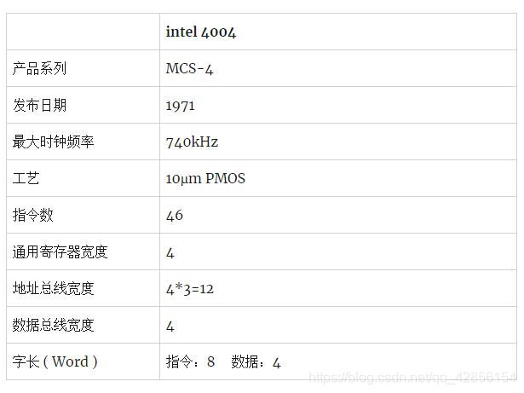

****封装引脚****  
16脚DIP封装，有白色陶瓷+金色散热器 ( C4004 )、黑色陶瓷 ( D4004 )、黑色塑料 ( P4004 ) 等封装形式

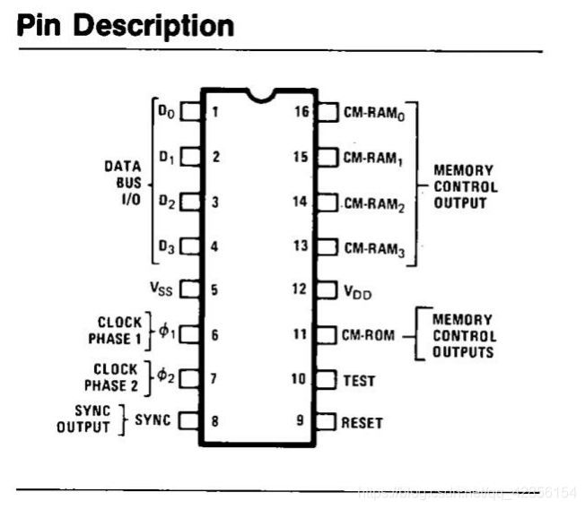

Pin Description（管脚定义）

* 1、DATA BUS I/O（数据总线输入输出）  
  D0 - D3：双向总线，担任数据与地址IO
* 2、CLOCK PHASE（时钟相位）  
  双向时钟信号输入
* 3、SYNC OUTPUT（同步输出）  
  同步信号输出：在一个指令周期的开始，该信号被送至ROM和RAM芯片，以确保移位寄存器正常工作（这里的ROM与RAM为MCS-4系列制芯片）
* 4、MEMORY CONTROL OUTPUT（RAM控制输出）  
  CM-RAM0 - CM-RAM3输出：用于4002RAM芯片组的片选
* 5、MEMORY CONTROL OUTPUT（ROM控制输出）  
  CM-ROM输出：用于ROM芯片组的片选
* 6、TEST（测试）  
  测试输入：JCN指令
* 7、RESET（重置）  
  复位：该引脚保持高电平64个时钟周期（8个机器周期）时4004发生复位，在复位发生时，所有寄存器都被清0
* 8、Vss、Vdd  
  电源

****内部结构(看不清可以放大)****

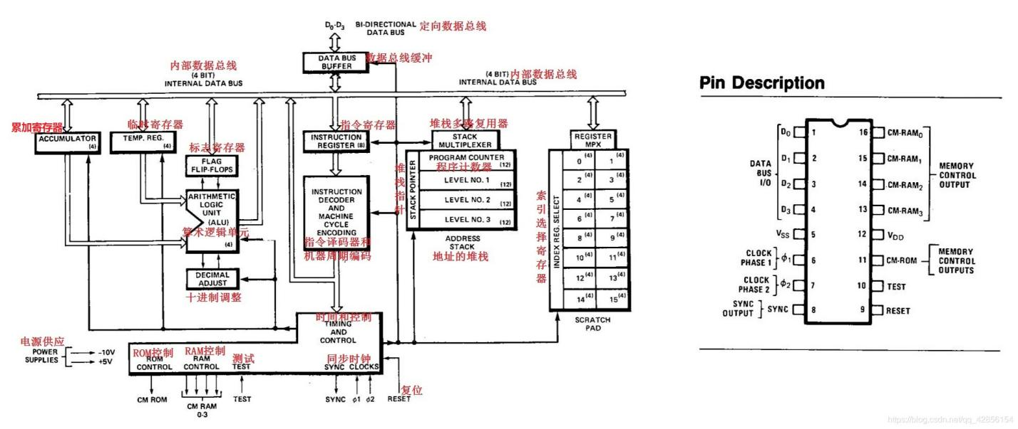

****寄存器组****

|  | **名称** | **大小（bits）** |
| --- | --- | --- |
| – | Accumulator | 4 |
| – | Carry/Link | 1 |
| 索引寄存器 | Index Registers ( IR ) | （4+4）*8 |
| 程序寄存器 | Program Counter ( PC ) | 12 |
| 堆栈指针 | Stack Pointer ( Stack ) | 12*3 |
| 临时寄存器 | TEMP.REG | 4 |
| – | INSTRUCTION REGISTER | 8 |

****指令集****  
（带 * 号的是双字指令，需要两个指令周期（1指令周期 = 8时钟周期））

|  | **基础指令** |  |  |  |
| --- | --- | --- | --- | --- |
| HEX | 助记符 | 指令字1 | 指令字2 | 功能 |
| 00 | NOP | 0000 0000 | – | 无 |
| 1 | *JCN | 0001 CCCC | AAAA AAAA | 当条件C成立，跳转到当前ROM页的A地址 |
| 2 | *FIM | 0010 RRR0 | DDDD DDDD | 取当前页D地址处的数据，送至IR的R号寄存器对内 |
| 3 | FIN | 0011 RRR0 | – | 取IR中第0寄存器对数据作为ROM页内地址，将数据送至IR寄存器的R号寄存器对内 |
| 3 | JIN | 0011 RRR1 | – | 将IR中R号寄存器对内数据作为间接跳转地址进行跳转 |
| 4 | *JUN | 0100 AAAA | AAAA AAAA | 无条件跳转至地址A |
| 5 | *JMS | 0101 AAAA | AAAA AAAA | 无条件跳转至地址A，将原地址保存在堆栈SP中 |
| 6 | INC | 0110 RRRR | – | RRRR寄存器+1 |
| 7 | *ISZ | 0111 RRRR | AAAA AAAA | RRRR寄存器+1，如果结果不为0，跳转至页内地址A |
| 8 | ADD | 1000 RRRR | – | AC=AC+RRRR+C |
| 9 | SUB | 1001 RRRR | – | AC=AC-RRRR-C |
| A | LD | 1010 RRRR | – | AC=RRRR |
| B | XCH | 1011 RRRR | – | AC与RRRR交换 |
| C | BBL | 1100 DDDD | – | 借助堆栈地址返回,AC=DDDD |
| D | LDM | 1101 DDDD | – | AC=DDDD |
| F0 | CLB | 1111 0000 | – | AC=0，C=0 |
| F1 | CLC | 1111 0001 | – | C=0 |
| F2 | IAC | 1111 0010 | – | AC=AC+1 |
| F3 | CMC | 1111 0011 | – | C=~C |
| F4 | CMA | 1111 0100 | – | AC=~AC |
| F5 | RAL | 1111 0101 | – | {C,AC}向左循环平移一位 |
| F6 | RAR | 1111 0110 | – | {C,AC}向右循环平移一位 |
| F7 | TCC | 1111 0111 | – | AC=C， C=0 |
| F8 | DAC | 1111 1000 | – | AC=AC-1 |
| F9 | TCS | 1111 1001 | – | 当C=0，AC=1001当C=1，AC=1010 |
| FA | STC | 1111 1010 | – | C=1 |
| FB | DAA | 1111 1011 | – | 对AC执行BCD修正 |
| FC | KBP | 1111 1100 | – | 对AC进行独热码到二进制转换若输入非法值，AC=1111 |
| FD | DCL | 1111 1101 | – | 使用AC的低3位进行转换页AC=000时选择CM0其他情况以三位分别控制 |
|  | I/O与RAM指令 |  |  |  |
| 2 | SRC | 0010 RRR1 | – | 分别在指令周期的X2与X3处将R寄存器保存的页内地址送至ROM和RAM |
| E0 | WRM | 1110 0000 | – | 将AC写入选中的RAM主字符( 4位 )中 |
| E1 | WMP | 1110 0001 | – | 将AC写入选中的RAM端口中( 注：MCS-4中，RAM/ROM亦用作IO端口 ) |
| E2 | WRR | 1110 0010 | – | 将AC写入选中的ROM端口中 |
| E3 | WPM | 1110 0011 | – | 将AC写入选中的可读写程序存储器中( 搭配4008/4009/4289使用 ) |
| E4 | WR0 | 1110 0100 | – | 将AC写入选中的RAM的0号状态字符中 |
| E5 | WR1 | 1110 0101 | – | 将AC写入选中的RAM的1号状态字符中 |
| E6 | WR2 | 1110 0110 | – | 将AC写入选中的RAM的2号状态字符中 |
| E7 | WR3 | 1110 0111 | – | 将AC写入选中的RAM的3号状态字符中 |
| E8 | SBM | 1110 1000 | – | {C,AC}=AC-C-选中的RAM主字符 |
| E9 | RDM | 1110 1001 | – | 将选中的RAM主字符写入AC |
| EA | RDR | 1110 1010 | – | 将选中的ROM输入端口数据写入AC |
| EB | ADM | 1110 1011 | – | {C,AC}=AC+C+选中的RAM主字符 |
| EC | RD0 | 1110 1100 | – | 将选中的RAM的0号状态字符写入AC |
| ED | RD1 | 1110 1101 | – | 将选中的RAM的1号状态字符写入AC |
| EE | RD2 | 1110 1110 | – | 将选中的RAM的2号状态字符写入AC |
| EF | RD3 | 1110 1111 | – | 将选中的RAM的3号状态字符写入AC |

以上就是Intel公司首款商用处理器，Intel原本只是造存储器的一家小公司，因为日本Busicom公司（造计算器）的小看，从此Intel慢慢转型进入微处理器的市场，一发不可收拾成。4004是Intel历史性的标志。  
MCS-4就是4004处理器+4001ROM+4002RAM+4003SR的组合，微型计算机就是多块芯片的集合，中央处理器用来负责控制和管理。

## **MCS-4微型计算机**

****历史****  
该MCS-4 （微型计算机集-4 ）或4000系列或Busicom芯片组是一个家庭的4位被开发的微处理器芯片组英特尔。整个芯片组由四个独立芯片组成，包括4004 CPU，后者成为第一个商用微处理器。MCS-4于1971年3月完工，于6月投入生产，并于1971年11月15日投放市场。  
在Federico Faggin于1970年加入英特尔之前，4004的发展相当缓慢。Federico在英特尔开发了多项设计创新，使得微处理器可以安装在一个芯片中，包括使用硅栅技术的随机逻辑芯片设计的新方法，Faggin开发了4004测试工具，芯片和逻辑设计，同时整个MCS-4系统的所有芯片布局。  
当时，英特尔仅以其内存芯片而闻名。

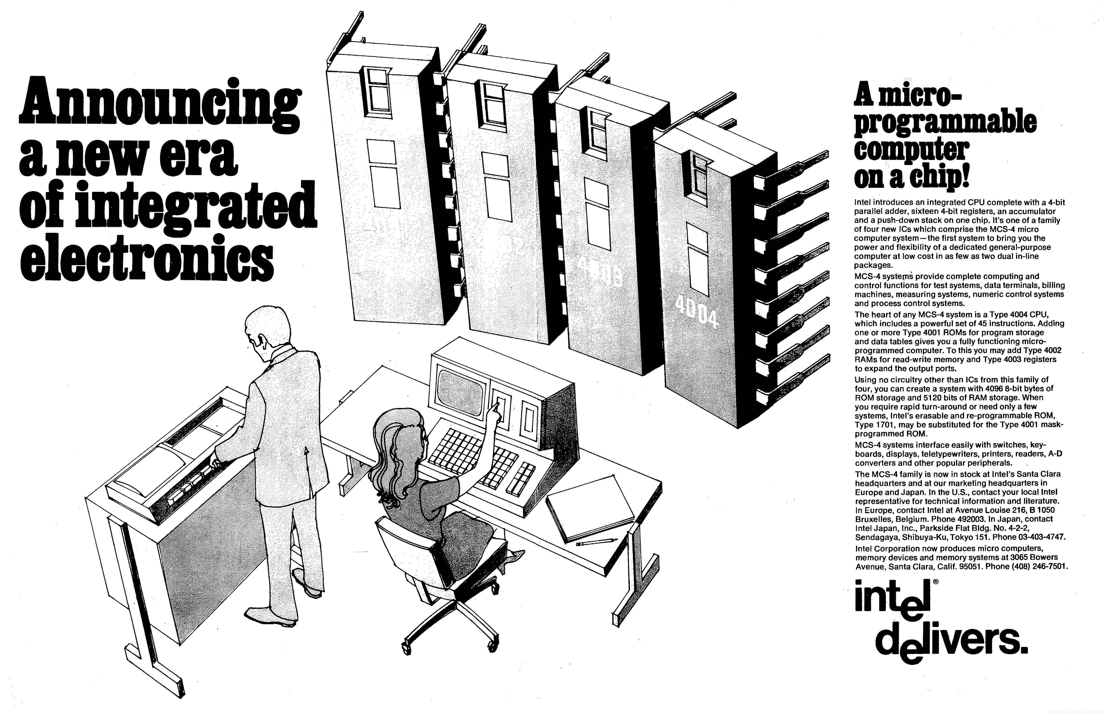

****组件****

MCS-4只需4001 ROM和4004 CPU即可实现最低功能，但其设计与RAM和移位寄存器完全兼容。此外，另外两个芯片4008和4009扩展了系统，可与英特尔现有的任何内存芯片选择配合使用。

| **部分** | **描述** |
| --- | --- |
| 4001 | 只读存储器 |
| 4002 | 内存 |
| 4003 | 移位寄存器 |
| 4004 | MPU |
| 4008 | 地址锁存器 |
| 4009 | I/O接口 |

****首席设计师****

* 特德霍夫
* 费德里科法金
* Stan Mazor
* Masatoshi Shim

****相关文件****

MCS-4 数据表  
链接：https://pan.baidu.com/s/15zO7lQ7urFh9zOpKaOIYAw  
提取码：9a96

MCS-4 手册  
链接：https://pan.baidu.com/s/12Qww3WBZ-jMgBEAfWMvnvg  
提取码：utdl

****框架****  
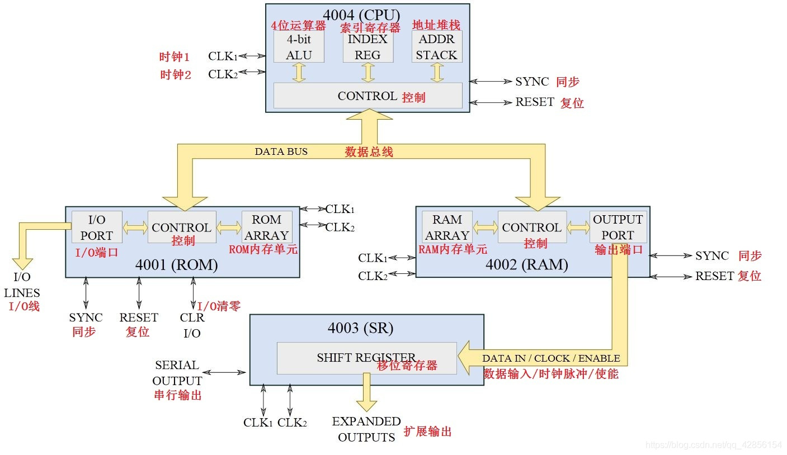

这就是MCS-4组成的核心部分，应该大致能理解该微型计算机的框架，接下来将分析其运作和功能

## **MCS-4的组成结构与功能分析**

英特尔微处理器快速参考指南：https://www.intel.com/pressroom/kits/quickreffam.htm#i486

****简介：****

MCS-4是一套微型可编程计算机，适用于测试系统、外围设备、终端、计费机、测量系统、数字和过程控制等应用。

4004 CPU、4003 SR和4002 RAM是标准构建块。4001 ROM包含自定义微程序，使用符合客户规格的金属掩模实现。  
MCS-4系统易于与开关、键盘、显示器、电传打字机、打印机、阅读器、A-D转换器和其他流行的外围设备进行接口。

使用MCS-4微型计算机集构建的系统最多可以有4K x 8位ROM字、1280 x 4位RAM和128根 I/O线，而不需要任何接口逻辑。通过添加一些简单的门，MCS-4可以在任何组合中拥有48个RAM和ROM包，以及192个 I/O行。最小系统配置由一个CPU和一个256 x 8位ROM组成。

MCS-4有一个非常强大的指令集，允许二进制和十进制算术。它包括条件分支、跳转到子例程，并通过间接获取提供了对ROM查找表的有效使用。

英特尔MCS-4微型计算机(4001/2/3/4)采用硅栅技术制造。这种低阈值技术允许设计和生产性能更高的MOS电路，并在单片芯片上提供比传统MOS技术更高的功能密度。  
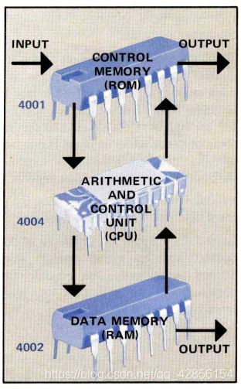  
****4001（ROM）****

256x8位掩模可编程ROM和4位I/O端口

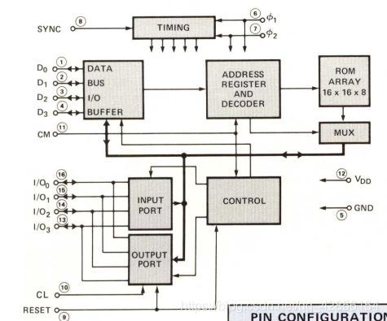  
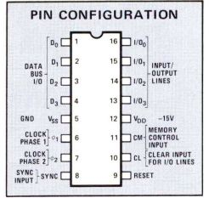  
4001是一个2048位的金属掩模可编程ROM，为MCS-4微型计算机提供定制的微程序显示功能。

地址和数据通过时间复用在4条数据总线上传输。计时是使用两个时钟信号和4004提供的同步信号内部生成的。地址在同步之后的三个时间段从CPU接收，并在256个字中选择一个，在16个ROM中选择一个。为此，每个ROM被metal选项标识为#0、1、2到15。还提供了一个命令行(CM)，它的作用域是选择一个ROM库(由16个ROM组成的组)。在寻址时间之后的两个时间段(m1&m2)内，信息从ROM传输到数据总线线路。

ROM的第二种操作模式是作为输入/输出控制设备。在这种模式下，ROM芯片将把信息路由到4 I/O外部线路的数据总线线路和数据总线线路之间。每个芯片都有能力识别自己的 I/O端口操作，识别 I/O端口指令，并决定它是输入还是输出操作和执行指令。在正常工作时，外部信号(CL)会自动清除输出寄存器。  
当复位线低(负电压)时，所有内部触发器(包括输出寄存器)将被重新设置。  
****4002（RAM）****

320位RAM和4位输出端口

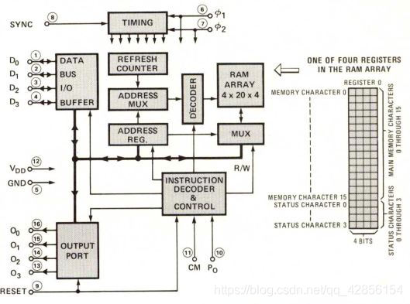  
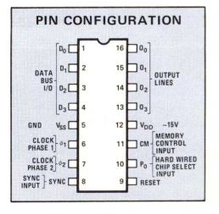  
4002执行两个函数。作为RAM，它将320位存储在4个寄存器中，每个寄存器包含24个4位字符(16个主存字符和4个状态字符)。作为与周边设备通信的载体，它具有4条输出线路和相应的控制逻辑来执行输出。

****4003（SR）****

10位串行进/并行串行出移位寄存器(SR)

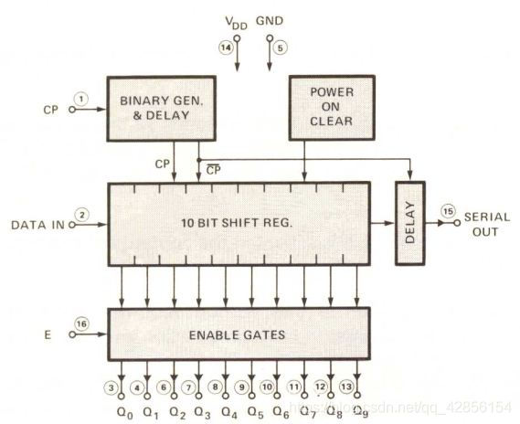  
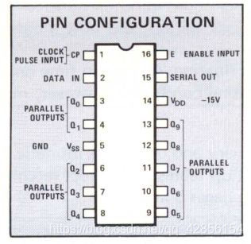  
4003是一个10位静态移位寄存器，具有串行输入、并行和串行输出数据，其功能是增加输出行数，与键盘、显示器、打印机、电传打字机、开关、读卡器、A-D转换器等 I/O设备进行接口。

数据是串行加载的，并在通过逻辑访问在10个输出行上并行可用。当启用(E = low)时，将读取移位寄存器内容;当未启用(E = high)时，平行线位于Vss。串行输出行不受使能逻辑的影响。

数据也可以串行地允许不确定数量的类似设备级联在一起，以提供移位寄存器长度乘以10的倍数。

数据传输由CP信号控制。内部电源接通清除电路将清除移位寄存器(Qi = Vss)之间的应用电源电压和第一个CP信号。

****4004（CPU）****

4004是一个中央处理器单元(CPU)，设计用于与MCS-4(4001, 4002, 4003)的其他成员一起为微程序mable计算机应用程序工作。  
CPU芯片由4位加法器、64位(16×4)索引寄存器、48位(4×12)程序计数器和堆栈(如果可能的话，嵌套最多3层)、地址增量器、8位指令寄存器和译码器以及控制逻辑。信息在4004和其他芯片之间通过4线数据总线流动。一个4004可以与多达48个ROM 4001和RAM(4002)芯片组合使用。

典型的机器周期从CPU向ROM和RAM发送同步计时信号(SYNC)开始。接下来，使用三个时钟周期将12位ROM地址发送到数据总线。然后将地址递增1并存储在程序计数器中。所选ROM在接下来的2个时钟周期内发送回8位指令或数据。该信息存储在两个寄存器中：OPR和OPA。接下来的三个时钟周期用于执行指令。

ROM存储空间由命令ROM控制信号(CM-ROM)控制，多达4个RAM存储空间由4个命令RAM控制信号(CM RAM0、CM RAM1、CM RAM2、CM RAM3)控制。完整的存储转换是由执行DCL指令完成的。

输入测试信号(TEST)与条件跳转(JCN)指令一起使用。外部复位信号用于清除所有寄存器和触发器。为了完全清除所有寄存器，复位信号必须应用于至少8个内存周期(8 x 8个时钟周期)。重置后，程序将从 “0” 步骤开始，并选择CM-RAM0。

****执行指令周期****

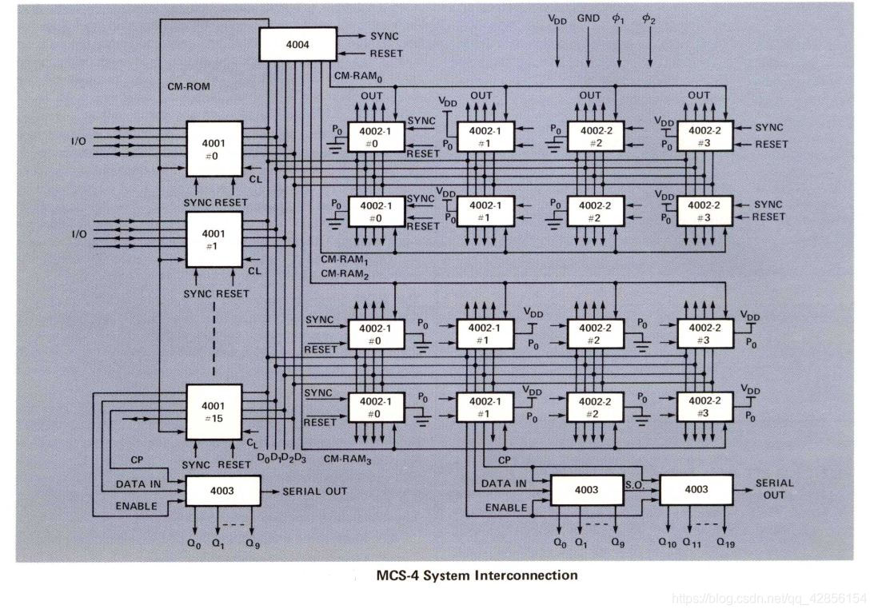  
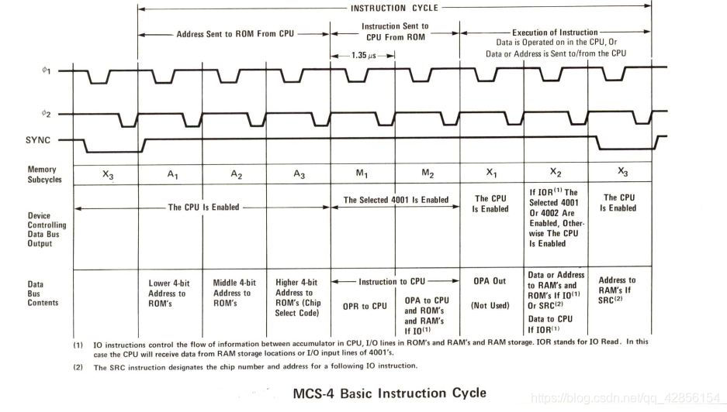  
详细的功能规范描述了系统的操作、指令集、每条指令的CPU活动以及一些编程和硬件示例，这些详细的功能规范是单独发布的，可根据要求提供。

下面是系统运行的简要概述MCS-4使用10.8 usec指令周期。CPU(4004)生成同步信号(SYNC)，指示指令周期的开始，并将其发送到ROM(4001)和RAM(4002)。

基本指令执行需要8或16个周期的750千赫时钟。在一个典型的序列中，CPU在前三个周期(A1, A2, A3)向ROM发送12位地址。所选ROM芯片在接下来的两个周期(M1. M2)中向CPU发送8位指令(OPR, OPA)，然后在最后三个周期(X1. X2. X3)中对指令进行解释和执行。

CPU、RAM和ROM可以由外部复位线控制。当复位被激活时，寄存器和触发器的内容被清除。重置后，CPU将从地址0和CM-RAM0开始。

MCS-4可以有多达4K x 8位ROM字，1280 x 4位RAM和128 I/O行，不需要任何连接逻辑。通过添加一些简单的门，MCS-4可以有多达48个RAM和ROM的任何组合和192 I/O行。

4001、4002和4004由4线数据总线(D0、D1、D2、D3)连接，用于芯片之间的所有信息流，除了CPU在另外6条线路上发送的控制信号。MCS-4系统的互连如上图所示。显示了一个扩展配置。最小系统配置由一个CPU(4004)和一个ROM组成(4001)。指令周期图显示了每个时钟周期内数据总线上的活动，以及如何细分基本指令周期。

每个数据总线输出缓冲区都有三个可能的状态“1”、“0”和浮点数。在给定的时间内，只允许一个输出缓冲区驱动数据线，因此，所有其他缓冲区必须处于浮动状态。但是，每个数据行可以同时接收多个输入缓冲区MCS-4有一个非常强大的指令集，允许二进制和十进制算术。它包括条件分支。跳转到子例程，并提供了通过间接获取有效使用ROM查找表。通常，850 usec中可以添加两个8位数字。

这就是MCS-4微型计算机的基本结构。